Descrição dos processos – Atendimento
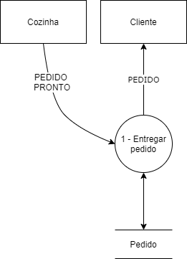
- Entregar pedido:
Evento:
Objetivo: A cozinha informa que o pedido está pronto
Trabalhadores Envolvidos:
Entregador
  - O entregador entrega o pedido ao cliente.

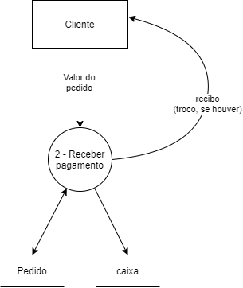
- Anotar Pedido:
Evento: O cliente realiza o pedido
Objetivo: receber o valor do pedido.
Trabalhadores Envolvidos:
Entregador
- O entregador recebe o valor do custo do pedido;
- O entregador entrega um recibo ao cliente
  - Caso necessário, o entregador entrega o troco.

